PERFIL DEL HIPOTECADO ESPAÑOL EN EL PRIMER SEMESTRE DE 2022
Se incrementa el porcentaje de solteros que compra vivienda: el 26% de los hipotecados en 2022 ha comprado solo

- El 56% de los compradores que firman una hipoteca son mujeres con una edad media de 39 años
- Las personas que conviven con su pareja son el perfil más común, ya sea con hijos (38%) o sin ellos (36%).
- El 85% de los hipotecados destinará la vivienda comprada a vivienda habitual
- El 73% de quienes se han hipotecado en los últimos doce meses consideran que comprenden bien la documentación que ha firmado
- Aquí se puede ver una valoración en vídeo de la directora de Estudios de Fotocasa

Madrid, 22 de septiembre de 2022

La imagen del comprador que necesita una hipoteca permanece estable y es muy similar al de años anteriores. El 56% de los compradores que firman un préstamo vinculado al inmueble son mujeres y la edad media es de 39 años. La mitad de los compradores se ubica en los estratos socioeconómicos intermedios. Esta es una de las principales conclusiones del informe “Perfil del hipotecado español en el primer semestre de 2022” publicado por el portal inmobiliario Fotocasa.

En cuanto a su situación de convivencia, aumentan los compradores hipotecados que viven solos/as, que pasa de ser el 9% en 2021 al 12% en 2022. Por otro lado, también experimentan un ligero incremento quienes viven con sus padres, que crece del 5% en 2021 al 7% en 2022. No obstante, las personas que conviven con su pareja son el perfil más común, ya sea con hijos (38%) o sin ellos (36%). El mercado, por lo que se ve, se caracteriza por un perfil maduro y estable.

El estado civil de quien compra mediante hipoteca sí que ha experimentado cambios notorios entre 2021 y 2022: se reducen los compradores casados, pareja de hecho o convivencia en pareja en favor de quienes están solteros/as. Dos de cada tres personas dentro de este grupo están emparejada (67%), cuando el año pasado eran casi el 75% mientras que los compradores con hipoteca solteros/as han crecido del 19% en 2021 a ser el 26% en 2022.

Cuando se pregunta por el uso que se le va a dar a la vivienda por la que se han hipotecado, sigue siendo principalmente para que se convierta en su vivienda habitual (85%). Este porcentaje no ha variado prácticamente de lo visto el año pasado. No obstante, sí se detectan ligeros cambios en quienes compran como segunda residencia, que crece del 8% de 2021 al 11% de 2022. Este aumento coincide con el descenso de quienes se hipotecan para obtener el inmueble como inversión, que se reduce del 5% en 2021 al 2% en 2022. Por lo que se ve, en el mercado hipotecario sigue primando la compra para uso personal habitual o, como mucho, segunda residencia

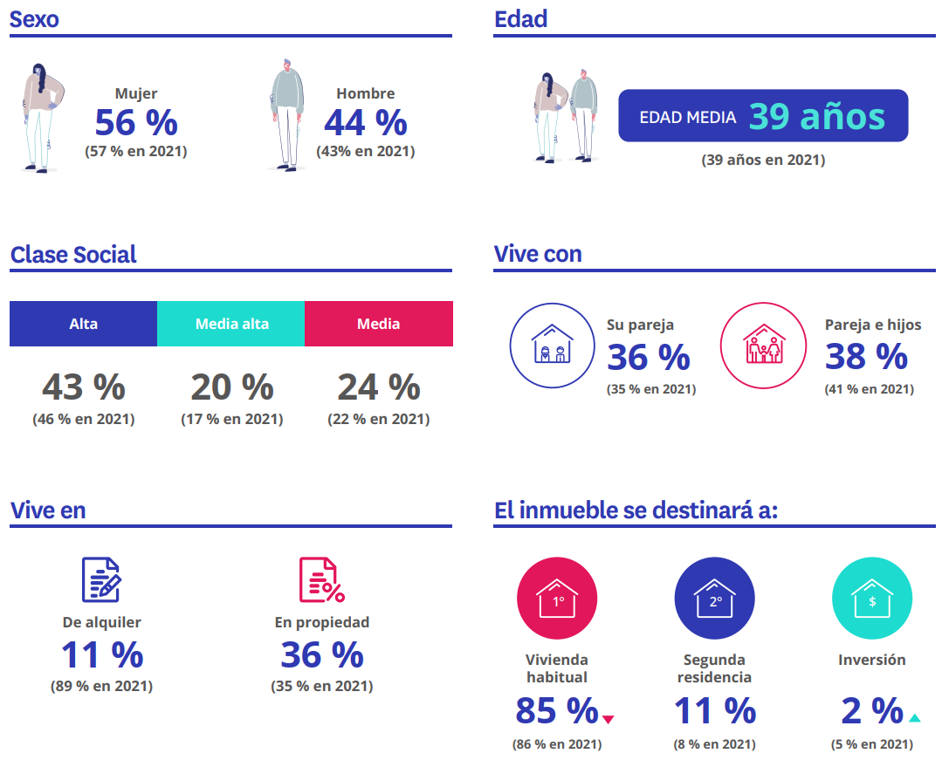

Declaraciones de María Matos, directora de Estudios de Fotocasa

¿Qué opinan los españoles del mercado hipotecario?

Solicitar una hipoteca, así como todo el proceso de compra de una vivienda, es una operación compleja que requiere un profundo estudio para evitar los problemas. Los particulares que se hipotecan son clientes que sopesan mucho antes de tomar una decisión. Esto se refleja en la valoración y conocimientos que realizan sobre los documentos y trámites que firman.

El 73% de quienes se han hipotecado en los últimos doce meses consideran que comprenden bien la documentación que ha firmado. Este índice ha crecido en los últimos años y se mantiene estable, con una valoración alta. En una escala de 0 a 10, la puntuación media es de 7,4 puntos. Una segunda idea que explica el fuerte apoyo a las hipotecas fijas es el grado de acuerdo con la estabilidad que garantizan estos créditos frente a los de tipo variables, a pesar de que los primeros suelen tener intereses más altos. Esta característica del mercado hipotecario es valorada por el 75% de los particulares (70% en 2021) y recibe una puntuación media de 7,5 puntos.

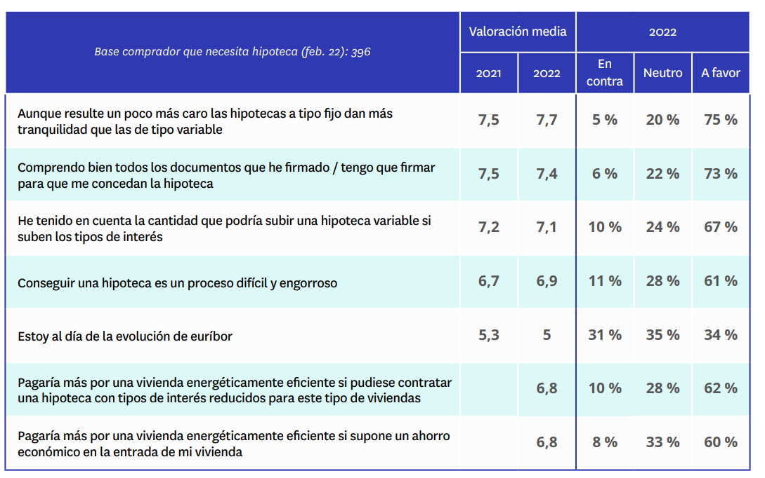

En tercer lugar y en relación directa, 2 de cada 3 hipotecados han tenido muy en cuenta la cantidad que podía subir la hipoteca variable con un aumento de los tipos de interés, es decir, su volatilidad. Esta idea recibe una puntuación media de 7,1, lo que indica una demanda muy concienciada con el estado del mercado crediticio.

Para la mayor parte de los compradores financiados, sin embargo, el proceso de conseguir una hipoteca es difícil y engorroso. Una afirmación que recibe una valoración media de 6,9 entre quienes han solicitado un crédito bancario.

Sobre el informe “Perfil de hipotecado español en el primer semestre de 2022”

El portal inmobiliario Fotocasa ha realizado el informe “Perfil del hipotecado español en el primer semestre de 2022”, en base a un exhaustivo análisis del equipo de Bussiness Analytics de Fotocasa en colaboración con el instituto de investigación The Cocktail Analysis.
El estudio pone el foco en la situación y el rol de la hipoteca entre los compradores de vivienda. Al igual que los anteriores informes, se ha realizado sobre un panel independiente con una muestra de 7.400 personas representativas de la sociedad española y que tienen entre 18 y 75 años, a través de encuestas online que se efectuaron en el primer semestre de 2021. Error muestral: +-1,4%
Sobre Fotocasa
Portal inmobiliario que cuenta con inmuebles de segunda mano, promociones de obra nueva y viviendas de alquiler. Cada mes genera un tráfico de 34 millones de visitas (75% a través de dispositivos móviles). Mensualmente elabora el índice inmobiliario Fotocasa, un informe de referencia sobre la evolución del precio medio de la vivienda en España, tanto en venta como en alquiler. Toda nuestra información la puedes encontrar en nuestra Sala de Prensa.
Fotocasa pertenece a Adevinta, una empresa 100% especializada en Marketplaces digitales y el único “pure player” del sector a nivel mundial. Más información sobre Fotocasa.
Sobre Adevinta Spain
Adevinta Spain es una compañía líder en marketplaces digitales y una de las principales empresas del sector tecnológico del país, con más de 18 millones de usuarios al mes en sus plataformas de los sectores inmobiliario (Fotocasa y habitaclia), empleo (InfoJobs), motor (coches.net y motos.net) y compraventa de artículos de segunda mano (Milanuncios).
Los negocios de Adevinta han evolucionado del papel al online a lo largo de más de 40 años de trayectoria en España, convirtiéndose en referentes de Internet. La sede de la compañía está en Barcelona y cuenta con una plantilla de 1.200 personas comprometidas con fomentar un cambio positivo en el mundo a través de tecnología innovadora, otorgando una nueva oportunidad a quienes la están buscando y dando a las cosas una segunda vida.
Adevinta tiene presencia mundial en 14 países. El conjunto de sus plataformas locales recibe un promedio de 1.300 millones de visitas cada mes.
Más información en adevinta.es

Llorente y Cuenca Departamento Comunicación Fotocasa
Ramon Torné Anaïs López
rtorne@llorenteycuenca.com comunicacion@fotocasa.es
638 68 19 85 620 66 29 26

Fanny Merino
emerino@llorenteycuenca.com
663 35 69 75

Paula Iglesias
piglesias@llorenteycuenca.com
662 450 236

